Wordで作る名刺｢No.2｣ 2009.7.26
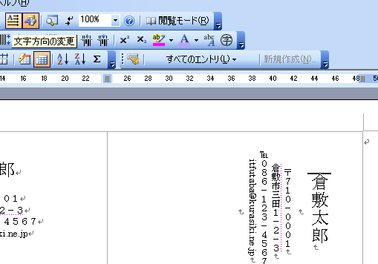
前回作った名刺（ミニ講習教材、資料の説明欄、教材はこちらに、有）
からいろいろな名刺を作ってみよう
1 縦書き名刺に
前回名刺右側1行目のセル内をクリック
（文字方向の変更） ボタンをクリック
一気に縦書きとなる。
郵便番号、電話番号のハイフンが横のまま
なのでこれを縦書きにする。
ハイフンの部分だけを範囲選択しキーボードの
変換ボタンを押す。
一度に一箇所しか出来ないので範囲選択、
変換ボタン押下を五回繰り返す。
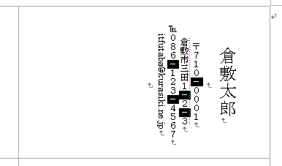

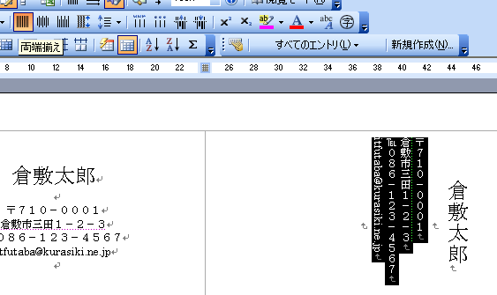
バランスを整えるため
郵便番号からアドレスまでを範囲選択し
（両端揃え）ボタンをクリック
続いてインデントボタンを2回クリック。
全体に右によっているため
名前の前に1行
郵便番号の前に2行の空白行を挿入
インデントボタン2回クリック

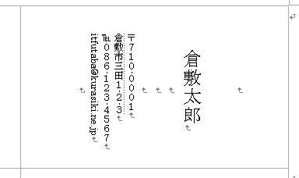
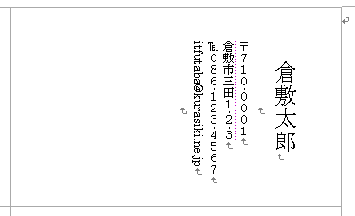
ここをクリックしてEnterキーを1回
次にここをクリックしてEnterキーを2回

⇒⇒⇒

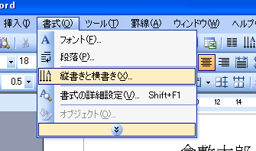
- 名刺用紙を縦に使用
- カーソルを前回名刺右2行目のセルに移動
- メニューの「書式」→「縦書きと横書き」
- 「したから上方向」を選択してＯＫ
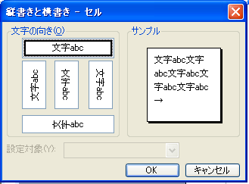

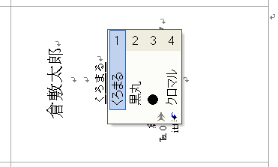

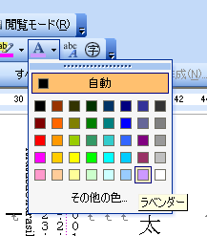
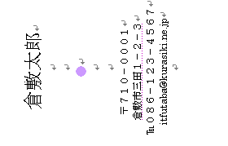
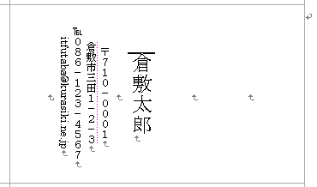
- 郵便番号以下を4行下げる（Enterキーを4回押す）
中間にくろまると打つ
スペースキーを押し●を選択する
その●を範囲指定しフォントの色右の▼から
ラベンダーを選ぶ
3 写真入の名刺
前回名刺右3行目のセルにカーソルを移動
（文字方向の変更） ボタンをクリック
「倉」の上にカーソルを移動してEnterキーを2回押し
右図赤丸の位置にカーソルを移動し

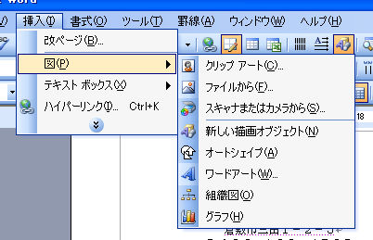
「挿入」→｢図」→「ファイルから｣と進み
デスクトップに置いた写真を選び挿入

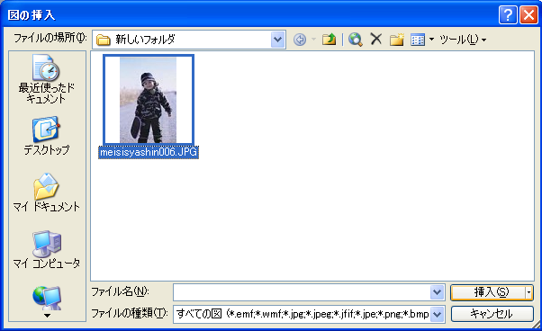

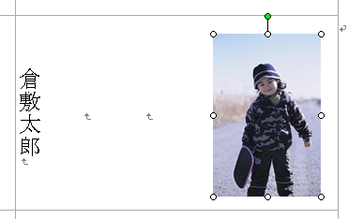

写真が大きいので左上の斜め→を右下にドラッグして縮小する

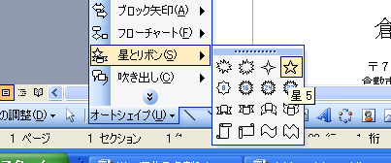
4ポイントマークの名刺（オートシェイプを利用）
前回名刺 右4行目のセルにカーソルを移動
図形ツールバーの
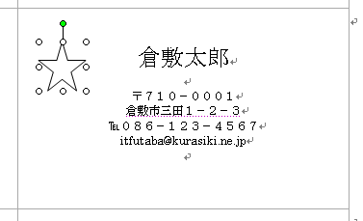
「オートシェイプ」→｢星とリボン」→「☆」
とクリック
ポインターが＋になるので
☆マークを描きたい場所でドラッグ
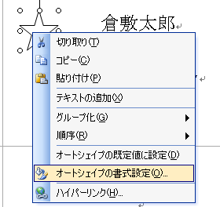
右クリック
☆マーク図の中で右クリック
オートシェイプの書式設定を選ぶ

オートシェイプの書式設定画面で
「色と線パネル」を開く
「塗りつぶしの色」を「濃い緑」
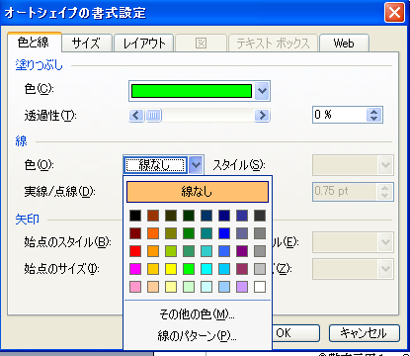
「線」を「線なし」にしてＯＫ

